**[과제 기안서]**

1. **아이디어 제안**

영상 인식을 이용한 의약품 인식 어플리케이션. 사람들이 의사에게 처방 받은 알약이나 상비약은 경우에 따라 장기간 보관하는 경우가 있다. 따라서 장기간 보관 후의 알약을 다시 찾게 되었을 때 포장지/설명서가 없어지는 경우가 발생한다. 이를 해결하기 위한 기존 어플리케이션들은 사용자가 직접 글자, 색상, 제형, 모양들을 입력하여 검색하는 방식으로 사용하기에 불편함이 있다. 따라서 본 프로젝트는 의약품에 지식이 없는 일반 사람들을 위해 각 약품의 식별 기준인 약학정보원의 데이터(글자, 색깔, 제형, 모양)를 이용하여 사용자가 스마트폰을 이용하여 촬영한 사진을 통해 약품에 대한 정보를 알려주는 어플리케이션이다.

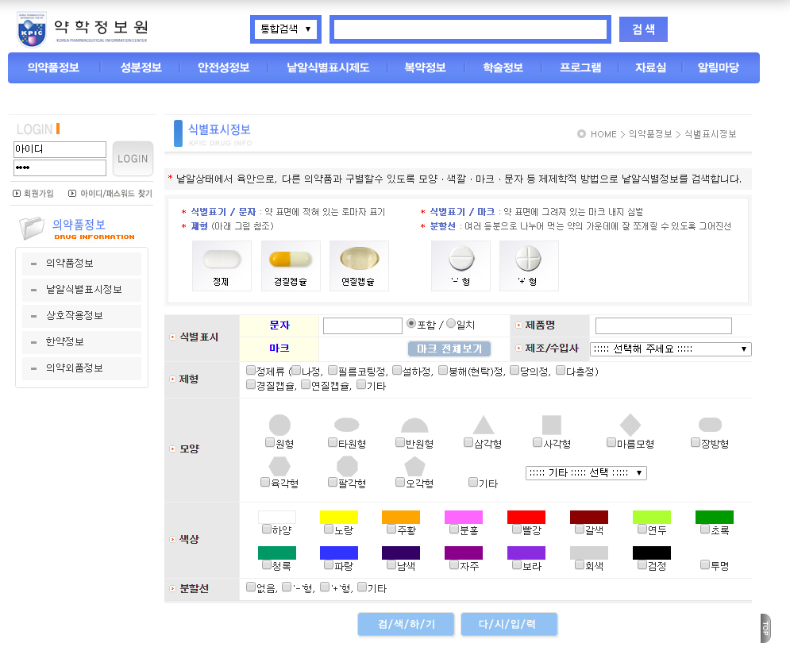

1. **아이디어 설명**

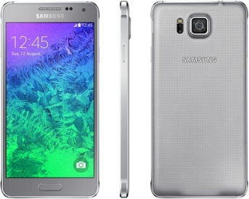

사용자가 스마트 폰으로 검색하고 싶은 알약을 촬영하거나 직접 글자, 색깔, 제형, 모양을 입력한 후, 검색된 알약의 정보를 확인하여 알약을 복용할 시 도움을 주는 어플리케이션이다. 주요 기술은 영상처리로 문자인식을 통해 알약에 새겨진 글자 인식(character detection)하고 미리 정의한 알약의 여러 모양(육각, 원형 등)을 이미지에서 추출하는 물체 인식(shape detection), 색상 검출(Color detection)기술을 통해 알약을 식별 할 수 있다.

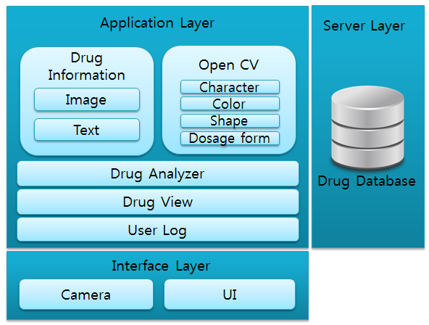

<시스템 구성도>

1. **어떤 기술, 도구, 언어 등을 사용해서 만들 것인가?**

사용 기술 : OpenCV를 통한 영상처리

사용 도구 / 언어 : visual studio 2010 (C++), Eclipse (Java/Android)

1. **Master Story List**

|  |  |  |  |
| --- | --- | --- | --- |
| 우선순위 | 추정치 | 내용 | Iteration |
| 1 | 8 | 영상처리를 이용하여 색상, 모양을 기반으로 알약 분석 | 1 |
| 2 | 3 | 사진촬영 시 촬영 가이드라인과 알림문구 제시 | 1 |
| 3 | 3 | 파악하고자 하는 알약을 앱을 통해 카메라로 촬영 | 1 |
| 4 | 3 | 촬영한 사진 중 계산되지 않는 나머지 기준은 자유롭게 입력 가능 | 1 |
| 5 | 5 | 알약을 색깔, 제형, 모양, 그림 등 기준에 따라 자유롭게 검색 가능 | 1 |
| 6 | 10 | 영상처리를 이용항여 문자, 제형을 기반으로 알약 분석 | 2 |
| 7 | 5 | 주의복용 필요한 약품의 경우 경고 표시 | 2 |
| 8 | 8 | 판단한 약의 후보 리스트를 보여주고 사용자가 선택하여 약의 명세를 봄 | 2 |
| 9 | 8 | 상세정보를 통해 해당 약품의 제품명,약의 적용법, 성분 등을 알려줌 | 3 |
| 10 | 6 | 처음 실행 시 경고문(공지)를 띄움 | 3 |
| 11 | 4 | 최근 검색목록을 확인 | 3 |
| 12 | 4 | 약을 등록하고(history), 검색할 수 있는 기능을 알려줌 | 3 |
| 13 | 1 | 로그인 | 3 |
| 합계 | 55 | 팀 예상 속도(추정치 합산 / 이터레이션 수) | 18 **pt./it.** |

1. **예상 문제점**

영상처리 부분에서 가장 큰 어려움이 발생할 것으로 예상된다. 알약을 스마트 폰으로 촬영할 때 알약의 특징(모양, 색상, 제형, 문자)들이 잘 구별 되지 않는 이미지에 대한 처리가 필요하다. 이는 카메라의 종류, 빛의 유무에 따라 영상들의 차이가 존재하기 때문이다. 따라서 이러한 차이를 감내할 수 있는 영상처리 알고리즘을 만드는 것이 프로젝트의 큰 목표가 되겠다.

1. **평가 받고 싶은 카테고리**
2. 선정한 알약에 대한 결과(후보 리스트)중에 일치하는 확률이 70% 이상인가?
3. 알약 영상처리 속도가 1Sec 이내인가?
4. 의약품관련 법규와 주의약품에 대한 경고문이나 공지가 사용자가 인지 할 수 있게 UI가 설계되어 있는가?